**UNIDAD EDUCATIVA “TEODORO GOMEZ DE LA TORRE”**

**BIOLOGIA**

**Nombre:** Mateo Pabón

**Curso:** 3ro BGU – “I”

**Fecha:** 06/05/2020

**Tema:** Nuestra vida en tiempos de pandemia

**Subtema:** Qué es el COVID- 19 (coronavirus)

1. 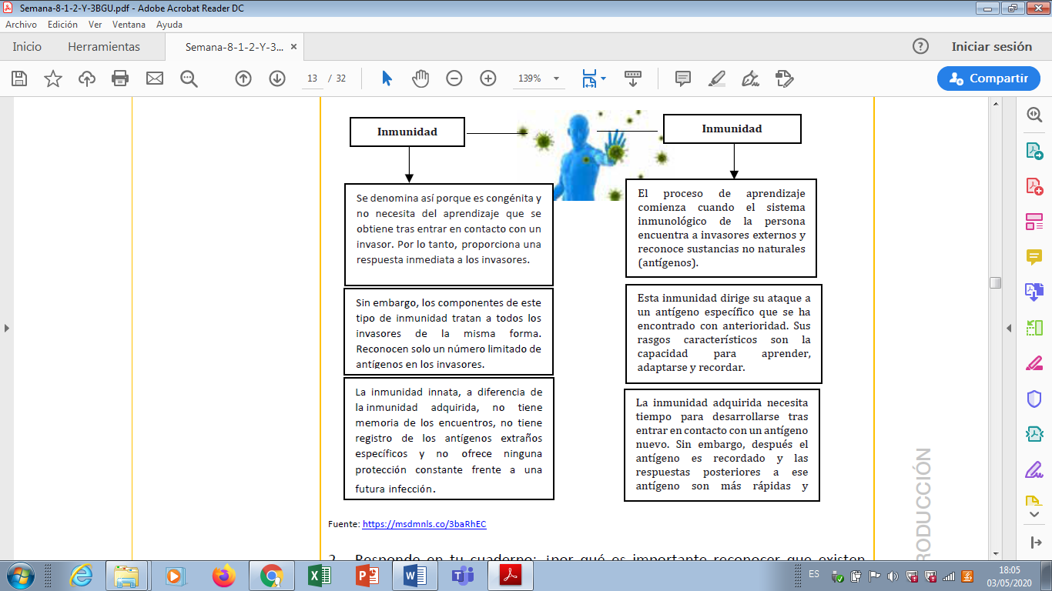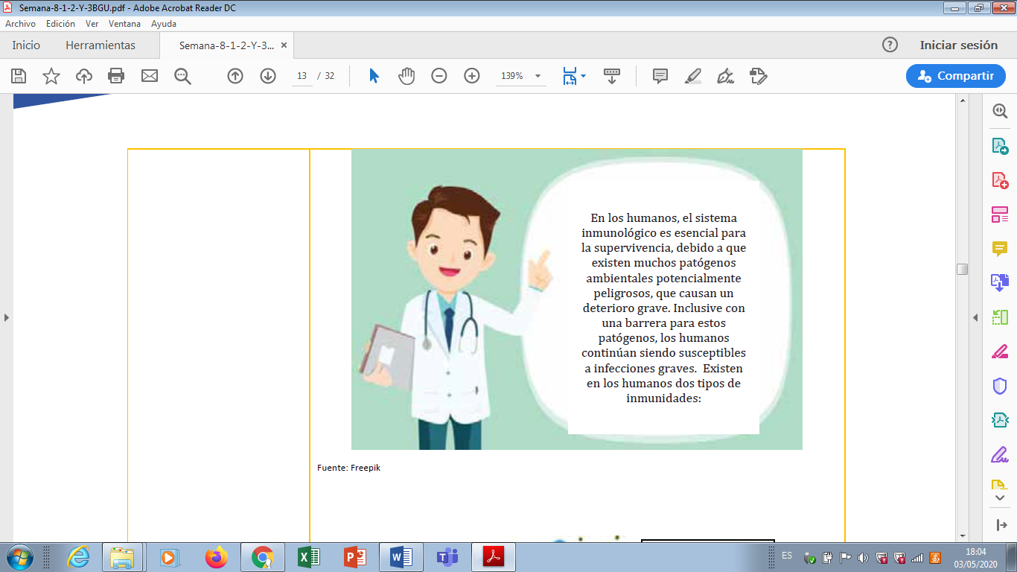**Lee el mensaje emitido por el doctor y analiza la infografía expuesta:**

Los tipos de inmunidades que tienes el ser humano es la congénita que actúa de manera inmediata frente a bacteria o virus que son los invasores y también la inmunidad adquirida que son defensas propias, pero necesitan tiempo para desarrollarse frente a un antígeno ya que necesita adaptarse.

**2. ¿Por qué es importante reconocer que existen diferentes tipos de inmunidad en el ser humano? ¿Qué tipo de inmunidad participa en la defensa del cuerpo contra el coronavirus? ¿Qué retos tiene la comunidad científica para llegar a contrarrestar la acción del coronavirus en el cuerpo humano?**

Porque es una forma de conocer la manera en la cual nuestro organismo se defiende frente a la presencia de organismos invasores (bacterias, virus)

La inmunidad congénita participa en la defensa del cuerpo frente al coronavirus ya que tiene una respuesta inmediata frente al virus, pero la adquirida no ofrece protección constante.

La comunidad científica tiene como reto elaborar una vacuna enfocándose en los anticuerpos diseñada para enfocarse en ciertas partes del virus y poder destruirlo.

**3. Lee la siguiente información: en la página institucional del Ministerio de Salud Pública del Ecuador consta el siguiente fiche informativo sobre el plan de salud para combatir el coronavirus en el país:**

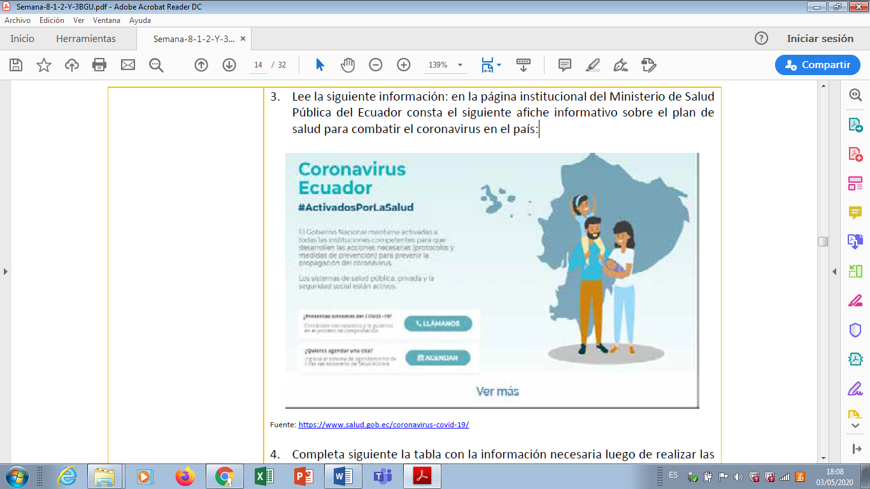

**4. Completa siguiente la tabla con la información necesaria luego de realizar las lecturas propuestas:**

|  |
| --- |
| Evitar la propagación del virus usando medidas de prevención |
| Informar de personas que estén contagiadas y que por miedo a un escándalo no quieran informar a las autoridades |
| Las personas no hacen caso y lo toman a la ligera saliendo sin protección debida a la calle |
| Hacer caso a las medidas que toma el gobierno y tomar las debidas medidas que nos informa para evitar el aumento de contagiados |
| Usar mascarilla, gel antibacterial, lavarse las manos e informar estas medidas a otras personas como a los adultos mayores |

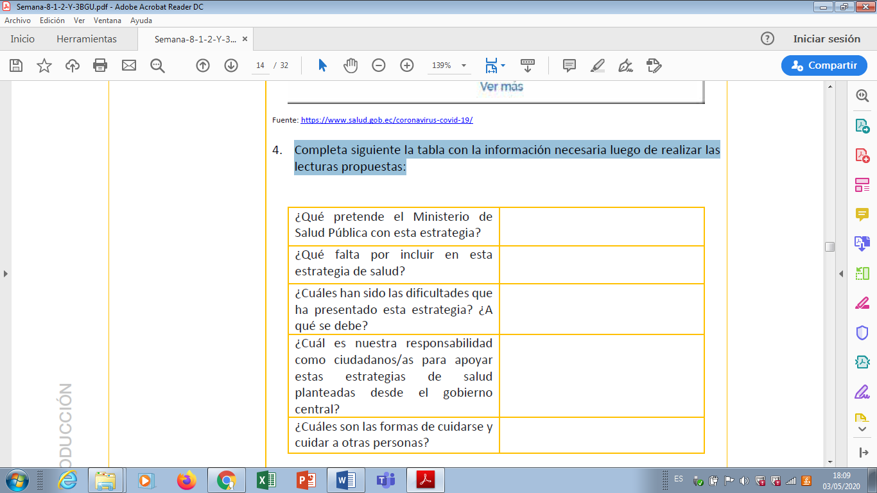

1. Lee la conversación entre la profesional de salud y dos estudiantes. (anexo 2 )

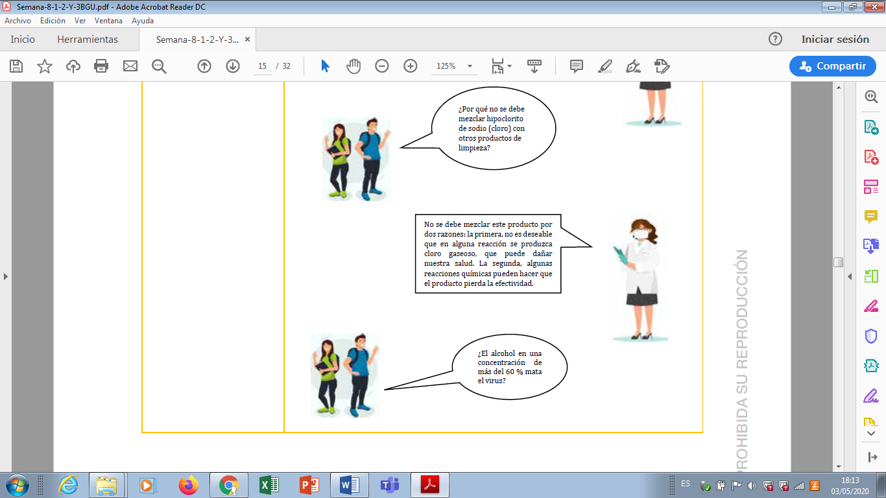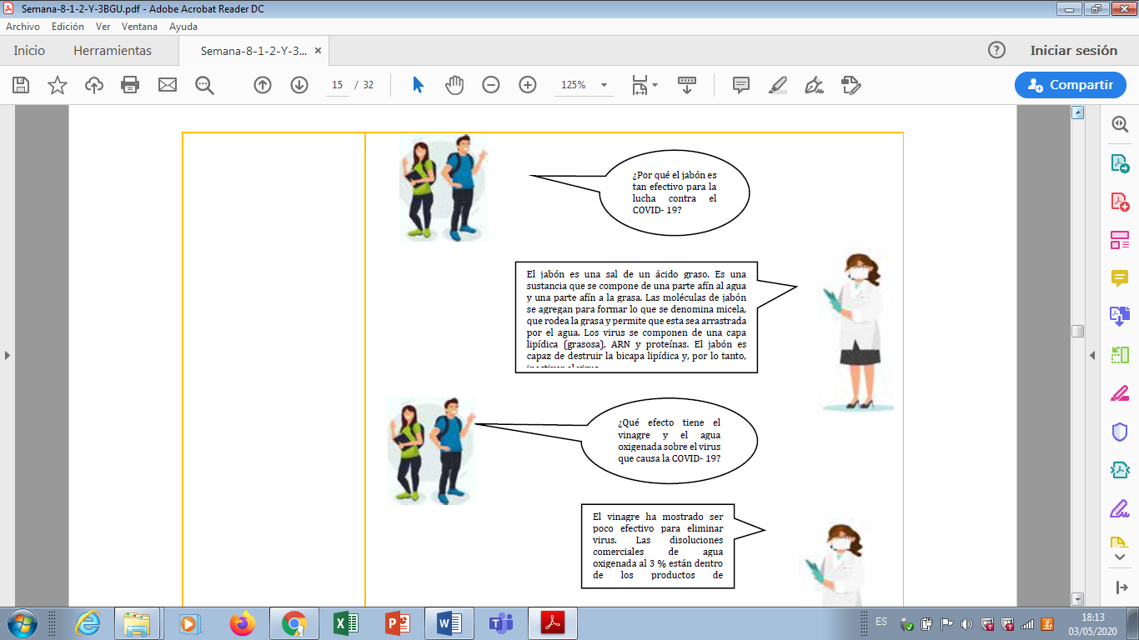**Primera conversación**

1. **Segunda conversación**

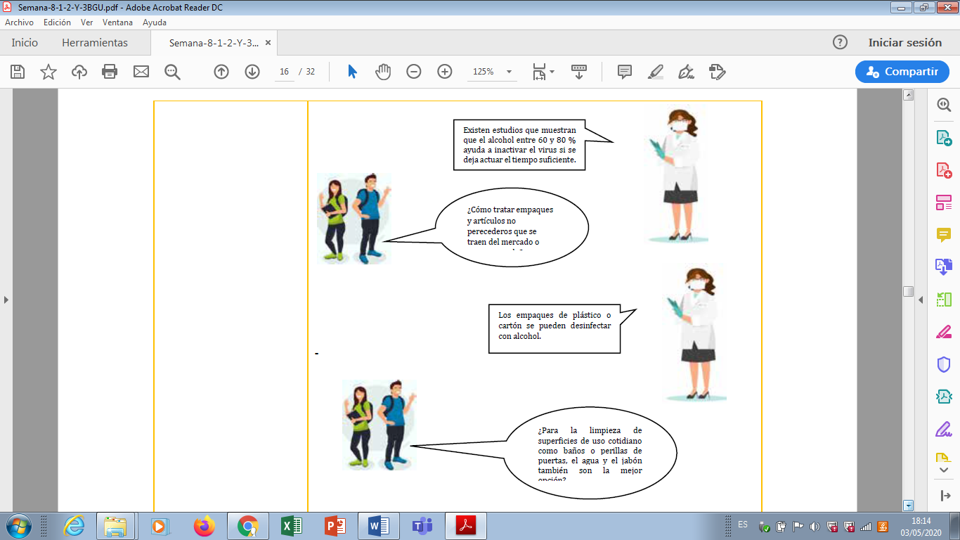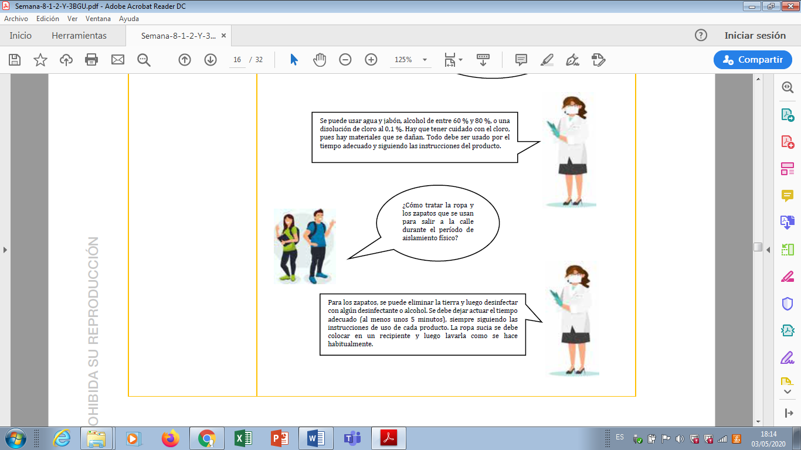Segunda conversación

1. **Elabora, con base en la conversación anterior, un párrafo que explique la importancia de los compuestos químicos sencillos, como el jabón, la lejía, el cloro, el agua oxigenada o el alcohol, como agentes responsables de mejorar nuestra calidad de vida.**

La composición del jabón permite arrastrar la grasa que quede impregnada en la piel ya que el virus se compone de una capa grasosa y es el lugar más frecuente al que puede adherirse, y al lavarnos las manos lo arrastramos fuera del contacto de nuestras manos y alcohol ayuda a inactivar el virus, dejándolo el tiempo suficiente tiempo en nuestras manos. Todos estos compuestos químicos sencillos son tan efectivos al momento de dejar inactivo al virus y eliminarlo al desprenderlo de nuestra piel.

1. **Para la adecuada implementación de los programas de salud pública, el Ministerio de Salud se ha articulado con los teléfonos de emergencia 911 y 171, para que la población tenga una respuesta inmediata ante la crisis. Con este antecedente, se recibe una llamada al 911 a las 15H00, de parte de los familiares de una persona que tiene graves problemas respiratorios en Sangolquí. En ese instante, se envía una Ambulancia desde un hospital de la ciudad de Quito, que llega al hogar de la persona con problemas respiratorios a las 15H45. La ambulancia recorrió todo su trayecto a una velocidad constante de 60 Km por hora, suponiendo que no hubo ningún obstáculo.**
   * **Representa gráficamente la trayectoria de la ambulancia.**
   * **Interpreta el enunciado y escribe qué tipo de movimiento realiza la ambulancia.**

**• Resuelve: ¿cuál es la distancia que hay entre el hospital de donde salió la ambulancia y el punto donde se encontraba la persona enferma?**



SANGOLQUI

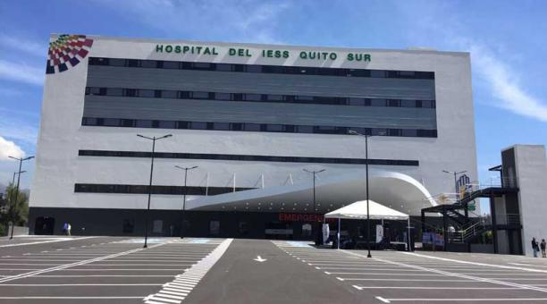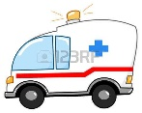

QUITO

60 KM/H

**Tipo de movimiento:**

Movimiento rectilíneo uniforme

**Hallar distancia:**

60min 60 km

45min x

X=

X= 45 km

R= La distancia desde el hospital hasta donde estaba la persona enferma es de 45 km